МГТУ им. Н.Э. Баумана

**Дисциплина основы электроники**

**Лабораторный практикум №3**

Работу выполнил:

студент группы ИУ7-31Б

Костев Дмитрий

Работу проверил:

Москва, 2020 г.

**Цель работы:** получение и исследование статических и динамических характеристик германиевого и кремниевого полупроводниковых диодов с целью определение по ним параметров модели полупроводниковых диодов, размещения моделей в базе данных программ схемотехнического анализа. Приобретение навыков расчета моделей полупроводниковых приборов в программах **Multisim** и Mathcad по данным, полученным в экспериментальных исследованиях, а также включение модели в базу компонентов.

Диод моего варианта:

* Variant 10

.model D2d251b D(Is=504f Rs=4.988m Ikf=28.24 N=1 Xti=3 Eg=1.11 Cjo=838.3p

+ M=.4544 Vj=.75 Fc=.5 Isr=4.491u Nr=2 Bv=70.2 Ibv=.5173

+ Tt=24.58n)

**Эксперимент 1**

Добавим диод в базу для работы в **Multisim** Создадим новое семейство, где будут размещаться добавленные компоненты.

Окно находится по данному пути: **Tools** -> **Database** -> **Database** **Manager**

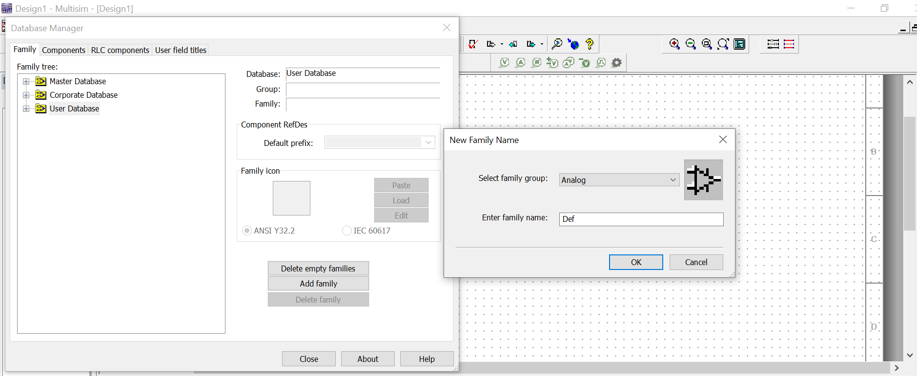

Далее запустим мастер создания компонента: **TOOLS** -> **Component** **Wizard**. Добавим имя для нового компонента, также можно указать имя автора

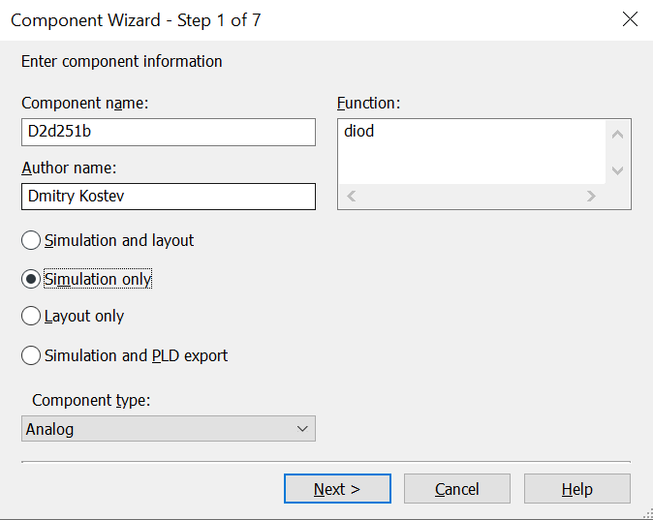

Далее видим окно с выбором количества выводов компонента

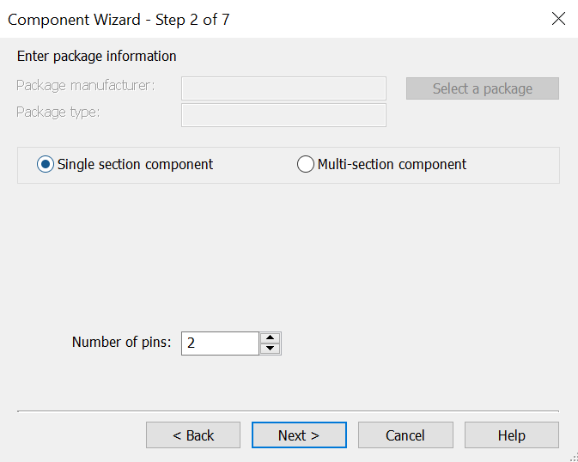

Выбираем вид Диода:

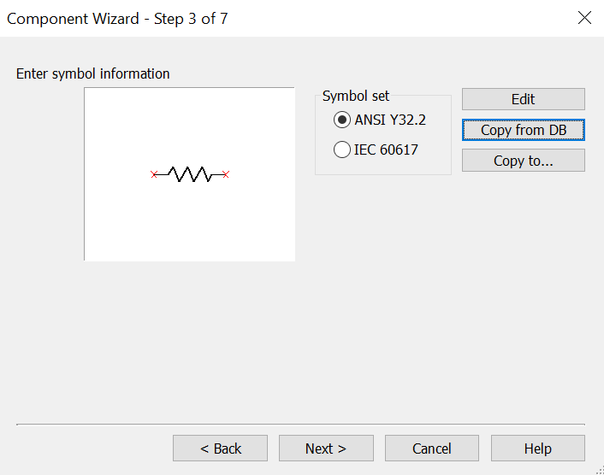

Задаем параметры контактов

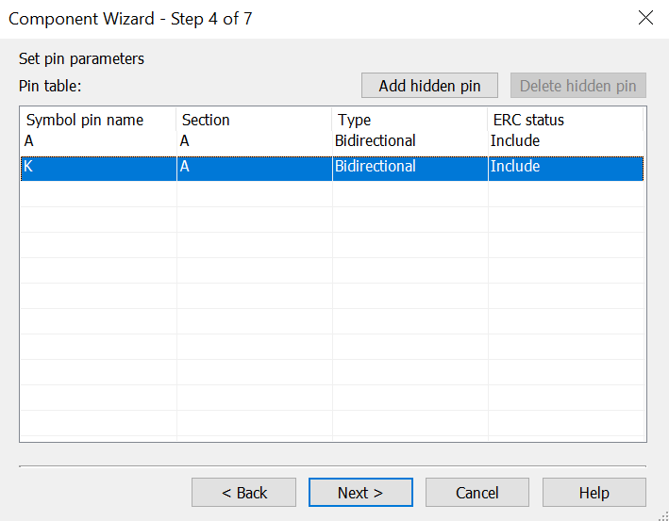

Теперь добавляем описание диода из библиотеки диодов в соответствии со своим вариантом:

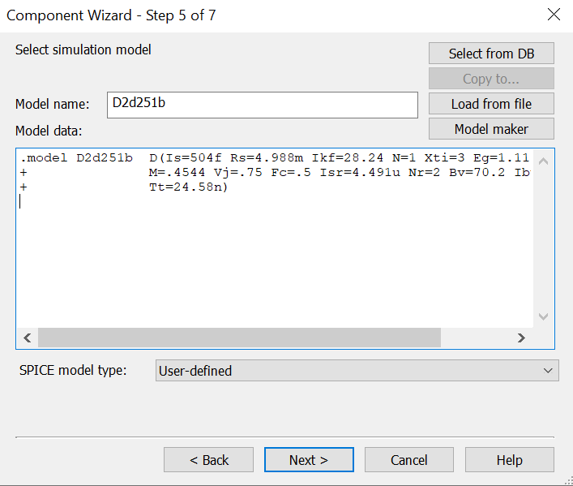

Для правильной работы модели необходимо назначить узлы графического изображения и модельного представления для однозначного соответствия одному другому

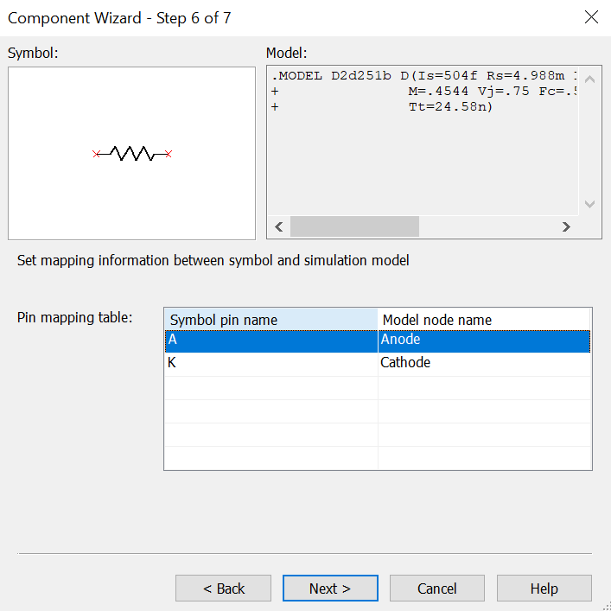

Теперь добавим диод в добавленное ранее семейство компонентов

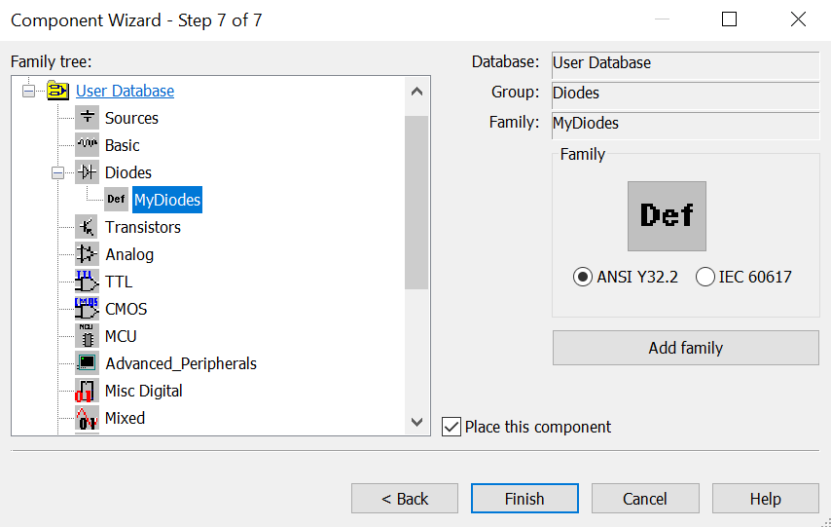

**Эксперимент 2**

Строим стенд моделирования и производим замеры тока и напряжения через мультиметры

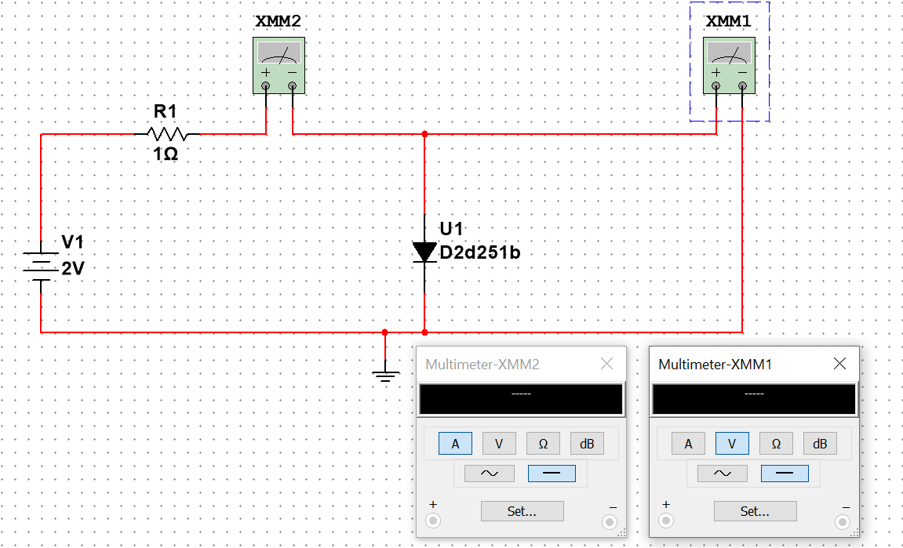

Произведем настройку для построения ВАХ

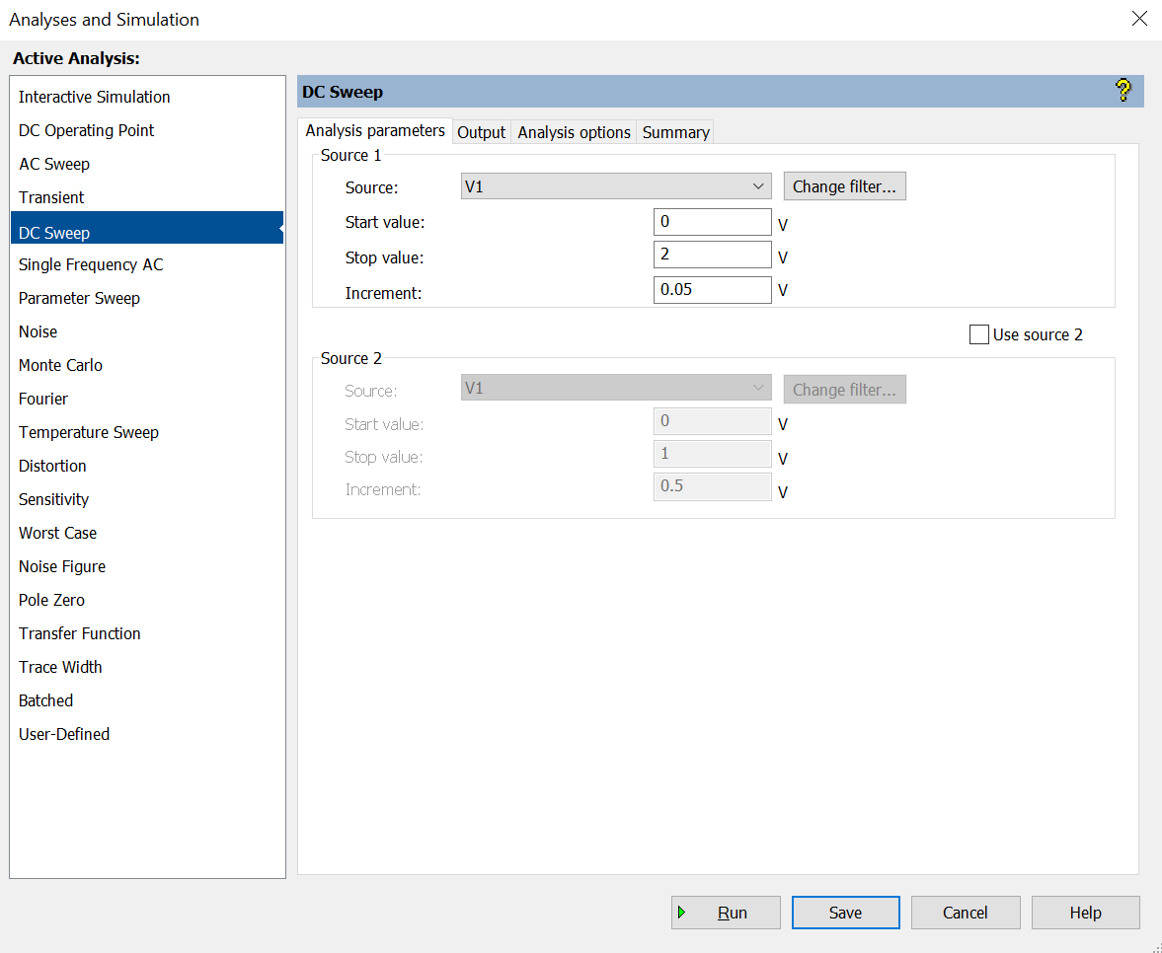

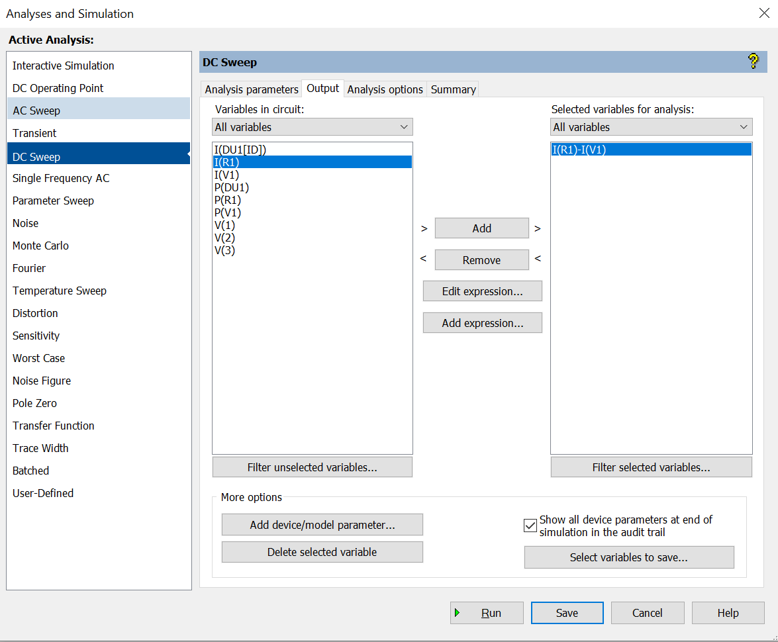

Построим ВАХ для прямого включения

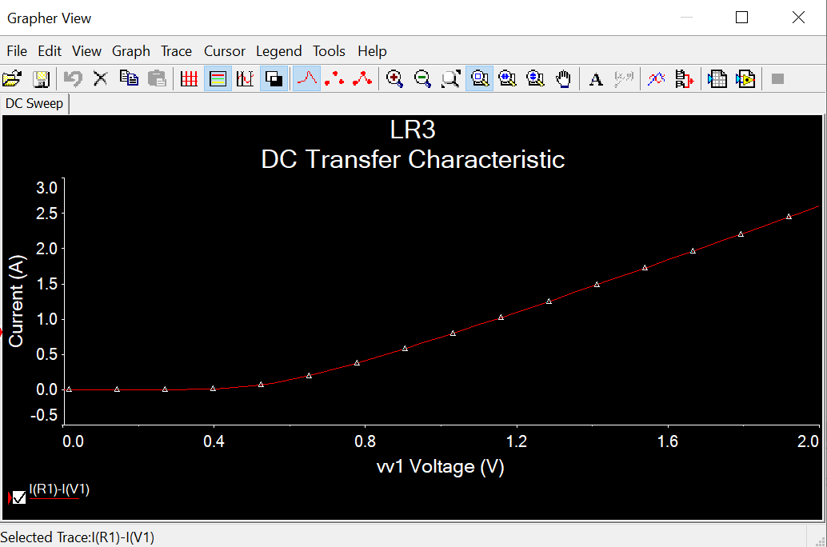

Схема и график для обратной цепи

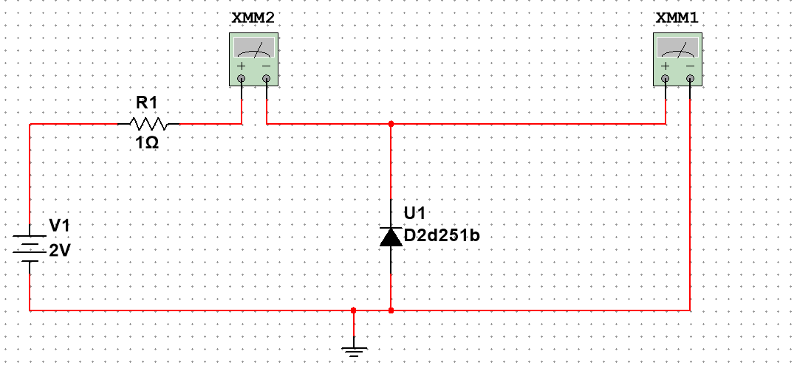

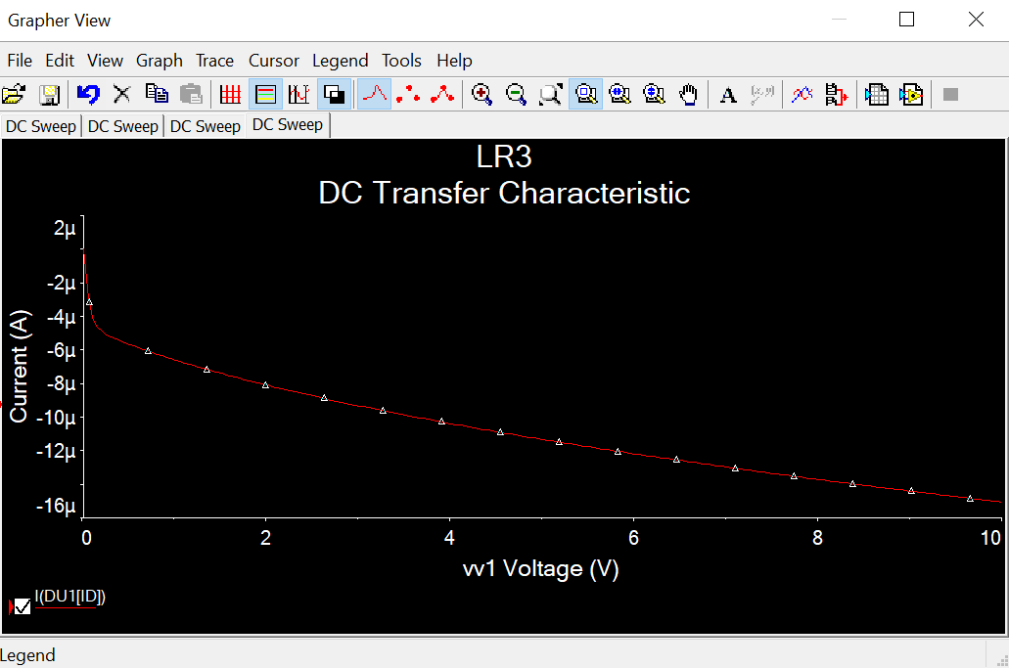

**Эксперимент 3**

**Исследование ВАХ диода с помощью осциллографа и генератора**

Собираем стенд

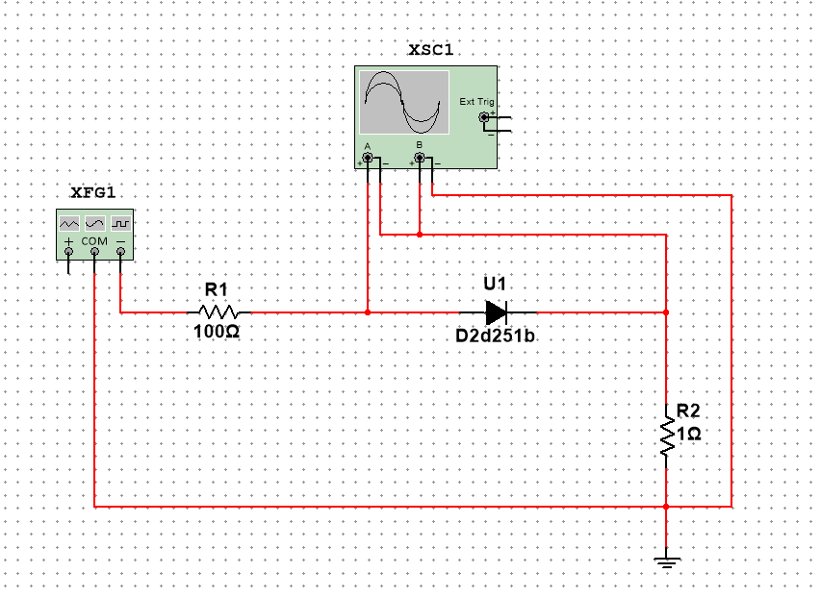

Настраиваем приборы и запускаем осциллограф

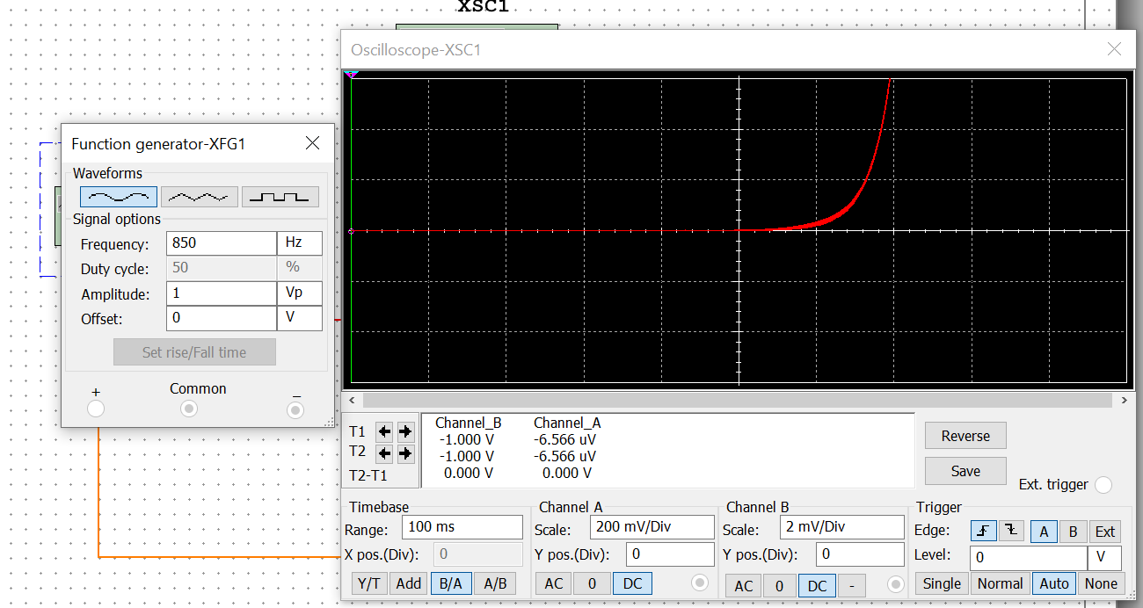

Передаем данные в **GrapherView**

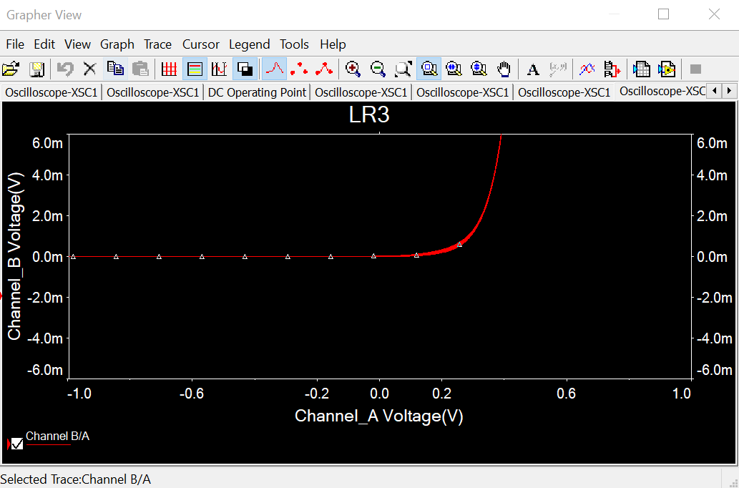

Дальше точки переводим файл с расширение dlm и передаем его в **Mathcad**

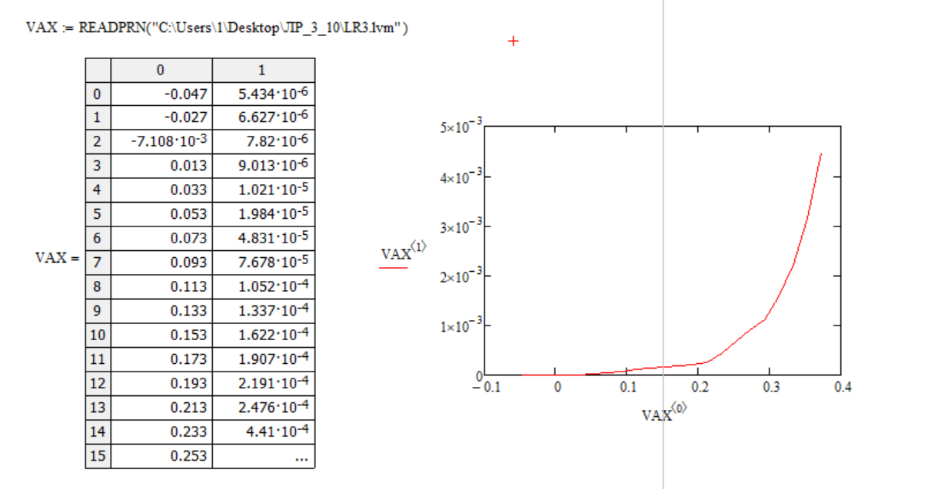

Рассчитаем параметры диода через Given Minerr и сравним экспериментальную ВАХ с теоретической

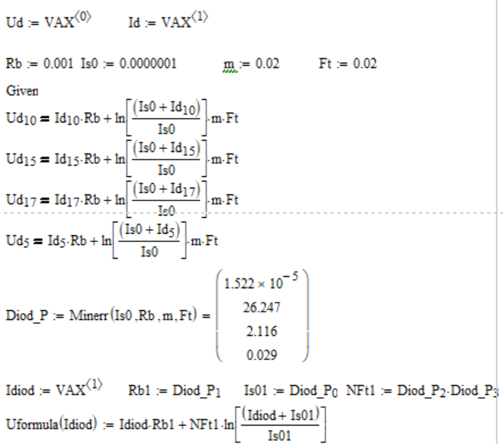

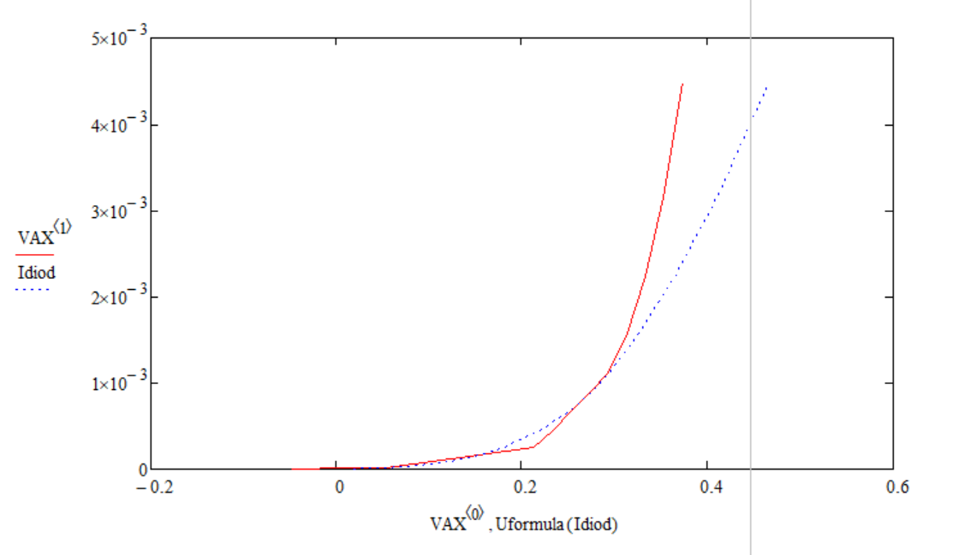

**Эксперимент 4**

**Исследование выпрямительных свойств диода с помощью осциллографа**

Собираем стенд моделирования и настраиваем осциллограф

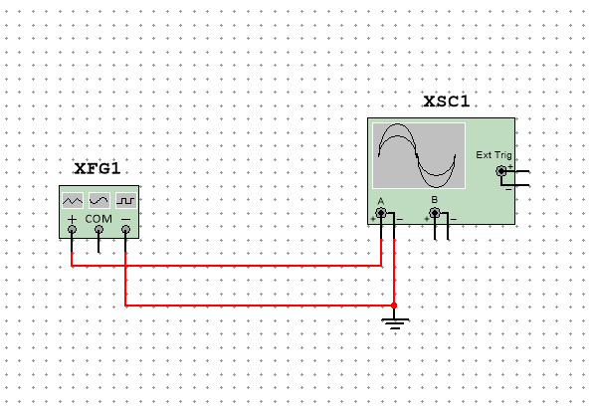

Показания осциллографа

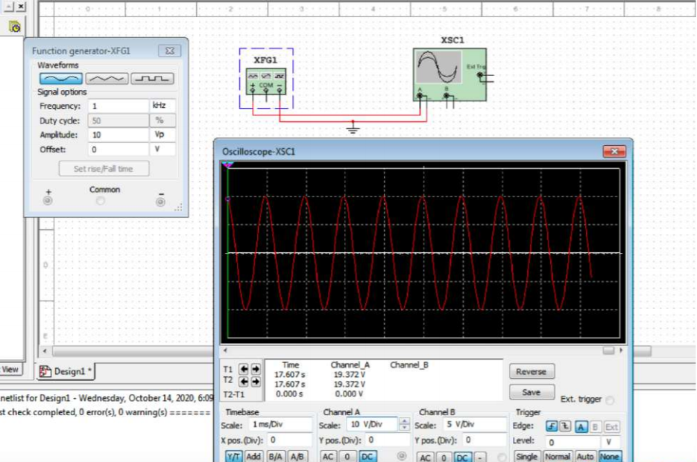

Подключаем свой диод в схему

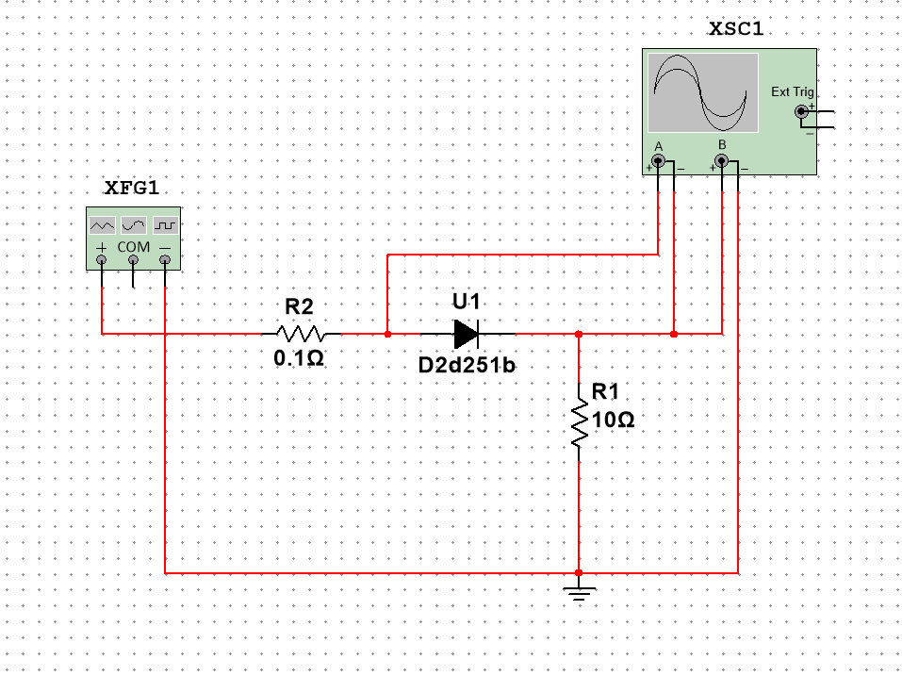

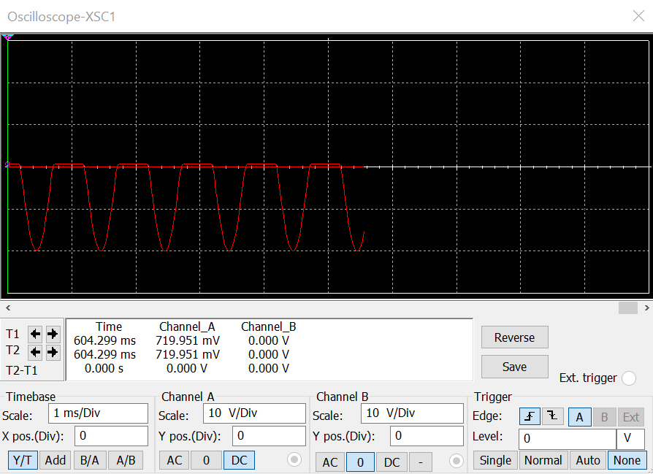

Добавим в схему накопительный конденсатор

